ArtParquet Design

Инструкция
Оглавление
Назначение программы 3
Области экрана 3
• Меню 3
• Панели инструментов 3
• Панель статуса и настройки режимов черчения 3
• Рабочая область 4
• Панель информации 5
• Панель свойств 5
• Дерево проекта 6
• Панель параметров проекта 6
Проект 8
Черчение помещений 8
Панель инструментов черчения составной линии 9
Панель инструментов редактирования составного контура 9
Панель режимов черчения 9
Объектные привязки 10
Булевые операции 11
Области 11
Импорт из DXF 14
Инструменты 14
Копирование 14
Переместить 15
Вращать 15
Масштабировать 15
Редактирование ширины фриза 15
Удаление 15
Укладка паркета 15
Типовая укладка 16
Палубная укладка 17
Укладка ёлкой 18
Укладка модулем 19
Фриз 20
Бордюр 21
Изображения 22
Художественный элемент 22
Розетка 23
Угловой элемент 24
Мебель 25
Порядок элементов 26
Буфер обмена 26
Горячие клавиши 27
Результат работы 27
Сервис 28

Назначение программы
Программа предназначена для разработки дизайна паркетных полов и формирования Дизайн-проекта заказа.

Области экрана
Окно программы условно можно разделить на следующие области:

Меню
Через меню осуществляется доступ ко всем возможным командам в программе. Структура и иерархия меню будет рассмотрена далее более подробно.

Панели инструментов
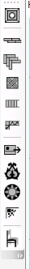
Для удобства пользователей большинство команд вынесено на кнопки панелей инструментов.
Всего в программе используется 8 панелей инструментов: 7 из них расположены сверху и одна вертикальная – слева. Назначения всех кнопок будут описаны далее.

Панель статуса и настройки режимов черчения
Эта панель расположена в нижней части окна приложения. На ней находятся по порядку слева направо:
- текущие координаты курсора
- кнопки управления режимом черчения

Рабочая область
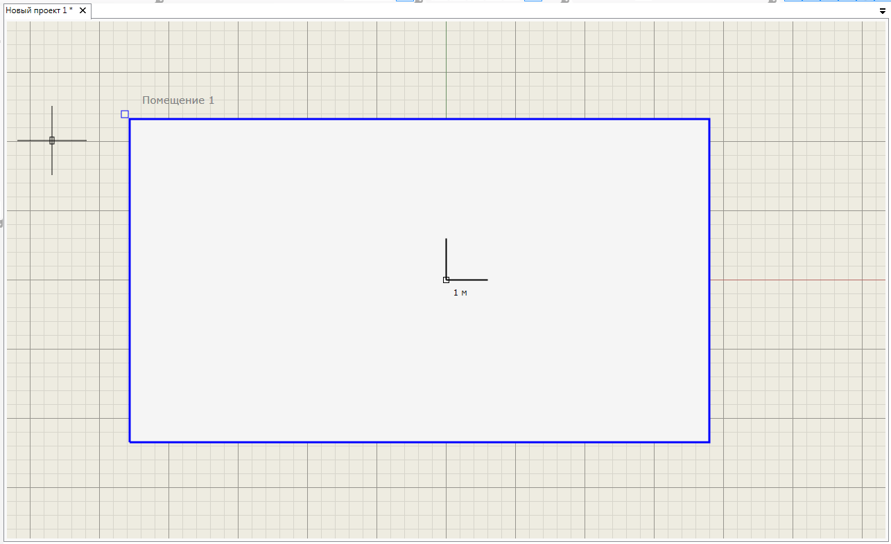

Рабочая область представляет из себя координатное поле, на котором можно осуществлять черчение и редактирование объектов. Начало координат представлено в виде угла (в центре рисунка). Под углом расположена величина, показывающая размер одной клетки основной сетки рабочего пространства. Таким образом можно оценивать текущий масштаб и проводить измерения. Перемещение по пространству осуществляется перемещением мыши при зажатой средней клавише. Текущий масштаб изменяется посредством вращения колёсика мыши. Щелчок левой кнопкой мыши на объекте выделяет этот объект. Щелчок в пустое пространство начинает «тянуть» рамку выделения:
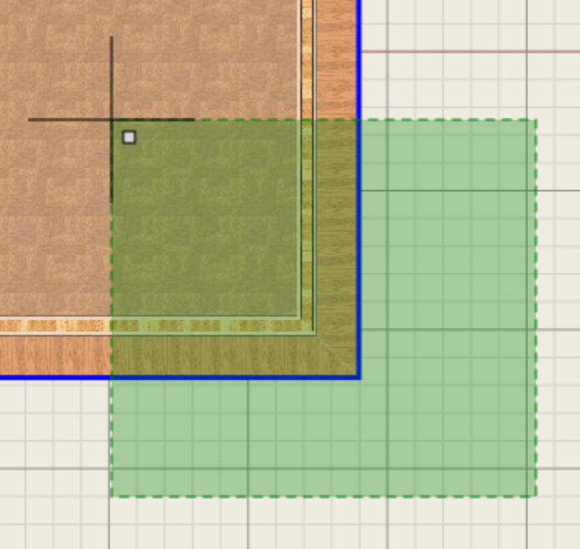
При выделении слева направо рамка выделяет объекты, полностью попавшие вовнутрь рамки (при выключенном режиме «одиночное выделение»). При движении справа налево рамка становится зелёной и выделяет все объекты, которые хотя бы частично попали в рамку.

Панель информации
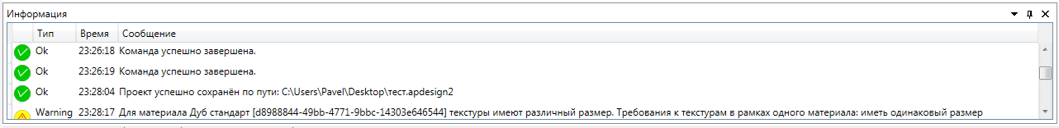
Панель информации показывает обо всех операциях, которые осуществляются в программе. Возможны 4 вида сообщений:
Ok – обычно сообщение относится к корректному завершению команды и дополнительной информации корректного завершения
Info – информативное сообщение, не имеющее особо важного значения.
Warning – сообщение, которое имеет достаточно серьёзное значение. Эта информация может влиять на работу программы.
Error – ошибка при выполнении команды. К ошибкам следует относится с должным вниманием, часто информация в этих сообщениях может быть полезной для выяснения причины затруднений при исполнении той или иной команды.

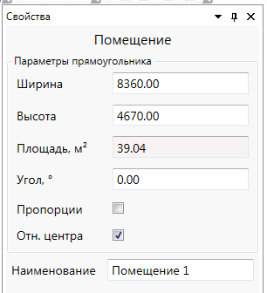
Панель свойств
Панель свойств показывает свойства того объекта, который выделен в данный момент.
Если текстовое поле имеет белый фон – значит оно редактируемое. Поля с серым фоном – информационные и неизменяемые.
Также у некоторых объектов можно встретить в свойствах кнопки, рядом с которыми описано действие, которое относится к данной кнопке (и к данному выделенному объекту):
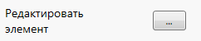

Дерево проекта
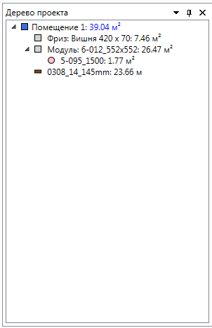
Дерево проекта показывает все элементы текущего проекта в иерархическом виде. В корне (верхний уровень) располагаются помещения и те элементы, которые не принадлежат ни одному помещению. Затем, в каждом помещении располагаются элементы, принадлежащие этому помещению. Это могут быть области, бордюры и пр.
Затем, в области попадают художественные элементы, розетки и т.д. Если художественных элемент попал в область, то надо иметь в виду, что в отчёте из площади этой области будет вычитаться полная площадь дочерних художественных элементов, даже если художественный элемент частично пересекает другую область или выходит за пределы границы помещения.
При выделении элемента в девере проекта – этот элемент будет выделен в рабочем пространстве. И наоборот, при выделении элемента в рабочем пространстве – он будет выделяться в дереве проекта.

Панель параметров проекта
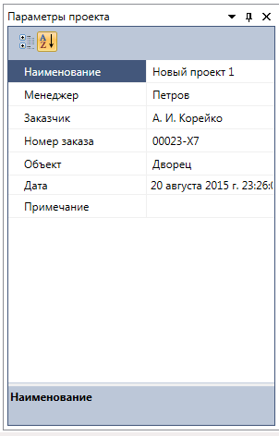
На панели параметров проекта можно ввести данные о текущем проекте:
- Наименование проекта
- Менеджер проекта
- Заказчик
- Номер заказа
- Объект
- Дата
- Примечание

Эти данные будут выведены в отчёте-спецификации

Проект
Проект представляет собой совокупность всех объектов в рабочем пространстве. Проект представлен в виде вкладки, название которой соответствует параметру «Наименование», которое можно редактировать на панели параметров проекта. При сохранении или открытии проект представляет из себя один файл с расширением .apdesign2.
Example.apdesign2

Черчение помещений
Начать создание нового проекта обычно нужно с создания нового помещения или группы помещений. Сделать это можно 3-мя способами.
- Ручное создание. Для ручного создания помещения используются, во-первых, 3 инструмента, которые можно запустить через меню: Рисование -> "Создать прямоугольное помещение", "Создать круглое помещение", "Создать составное помещение"
Или используя 3 кнопки панели инструментов:
Инструмент «Прямоугольное помещение» - рисует прямоугольное помещение по 2-м точкам-углам.
Инструмент «Круглое помещение» рисует круглое помещение через центр и радиус.
Инструмент «Составное помещение» рисует помещение сложной формы, которое может состоять из прямых участков и участков-дуг (см. Панель инструментов черчения составной линии).
Кроме того, из этих фигур можно комбинировать более сложные помещения, используя булевые операции между ними, а именно: объединение, пересечение, вычитание (см. Булевые операции)
В процессе черчения важно правильно использовать и настраивать текущий режим черчения. С режимами черчения можно ознакомиться в разделе Панель режимов черчения
- Ручное создание с использованием отсканированного плана помещения.
Для этого метода необходимо иметь отсканированный план помещений (изображение) в формате .jpeg или .png. Чтобы добавить план помещения, используется команда меню Файл -> "Импорт плана помещения из изображения"
Затем необходимо выбрать файл с планом помещения. Далее необходимо отмасштабировать помещение. Для этого используется инструмент из меню: "Рисование" -> "Инструменты" -> "Масштабировать изображение". И уже затем необходимо вручную обвести контуры помещения так же, как это описано выше. Затем, при желании, план помещения можно удалить
- Автоматическая загрузка контуров помещения их DXF файла. Для загрузки контуров помещения необходимо подготовить DXF файл особым образом, соблюдая некоторые простые правила, описанные ниже. Чтобы выполнить загрузку, после того, как файл подготовлен, необходимо запустить из меню инструмент
Файл -> "Импорт схемы помещений из DXF"
Условия для корректного DXF файла можно посмотреть в разделе «Импорт из DXF».

Панель инструментов черчения составной линии
Во время черчения составной линии появляется панель инструментов черчения составной линии:
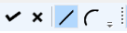
На этой панели расположены следующие кнопки:
- Завершение черчения
- Удаление крайнего отрезка
- Режим черчения линейного отрезка
- Режим черчения отрезка-дуги по 3-м точкам
Кнопка завершения черчения оставляет все начерченные отрезки и завершает текущее черчение. Так же происходит, если в качестве следующей точки на очередном этапе выбрать начальную точку черчения (если включена привязка конечных точек, в противном случае очень сложно точно выбрать ту же точку). То есть при черчении замкнутой кривой при её замыкании черчение автоматически завершается.
Удаление крайнего отрезка удаляет последний начерченный отрезок и предлагает перечертить его.
Последние две кнопки переключают режим черчения текущего отрезка. Возможны два режима – черчение линейного и дугового отрезка. Для линейного отрезка запрашивается его вторая точка. При черчении дугообразного отрезка запрашивается сначала вторая (промежуточная) точка дуги, а затем конечная точка дуги.

Панель инструментов редактирования составного контура
При выделении какого-либо составного контура появляется панель инструментов редактирования составного контура:
Панель содержит 3 кнопки:
- Разбить сегмент, добавив новую точку-узел
- Удалить сегмент
- Сменить тип сегмента
Первая команда добавляет новый сегмент в контур, добавляя ещё одну точку-узел в контур. Вторая команда удаляет выбранный сегмент контура. Третья команда меняет тип выбранного сегмента: дуга меняется на прямой отрезок, а прямой отрезок – на дугу.

Панель режимов черчения
Панель настройки режимов черчения выглядит следующим образом и содержит возможности, которые перечислены последовательно слева направо:
- Кнопка «Показывать сетку» - позволяет включать и отключать сетку на рабочем пространстве.
- Кнопка «Показывать внутреннюю сетку» - позволяет включать и отключать внутреннюю, в 5 раз более мелкую сетку на рабочем пространстве.
- Кнопка «Объектная привязка» - позволяет включать и отключать объектную привязку (см. п. «Объектные привязки»). При выключенном режиме также пропадает панель инструментов объектной привязки: 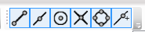
- Кнопка «Привязка к сетке» - позволяет включать и отключать привязку курсора к сетке. Поле правее от кнопки позволяет задать шаг сетки.
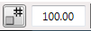
- Кнопка «Режим по углу» - позволяет включать и отключать режим черчения по углу. Поле правее от кнопки позволяет задать шаг для режима черчения по углу в угловых градусах.
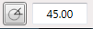
- Кнопка «Режим орто» - позволяет включать и отключать ортогональный режим черчения. Во время черчения этот режим автоматически включается при нажатии клавиши Shift и отключается при её отпускании.
- Кнопка «Режим динамического ввода» - позволяет включать и отключать режим динамического ввода. При включённом режиме у курсора появляются два текстовых поля, показывающие текущие координаты. Если нажать клавишу Tab, то можно вручную ввести значение абсциссы, и если затем снова нажать Tab, то фокус перейдёт на значение ординаты – и можно будет ввести и его.
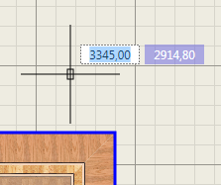
- Кнопка «Одиночное выделение» - позволяет включать и отключать режим одиночного выделения. Если этот режим включён, то при щелчке мыши на объект этот объект выделится, а ранее выделенные объекты потеряют выделение. Если же режим выключен – новый объект выделится, а ранее выделенные объекты также останутся выделенными. Режим автоматически отключается при зажатии клавиши Ctrl и включается при её отпускании.

Объектные привязки
Объектные привязки позволяют использовать особые точки уже начерченных объектов для черчения новых или модификации существующих объектов. Управление привязками осуществляется на панели инструментов объектной привязки:
Она видна только, если включён режим объектной привязки (см. Панель режимов черчения)
- Привязка к конечным точкам – позволяет «привязываться» к начальной, конечной или узловым точкам.
- Привязка к средней точке – позволяет «привязываться» к средней точке отрезка или сегмента составной линии.
- Привязка к центру – позволяет «привязываться» к центру круга, дуговых отрезков или сегментов составной линии, а также к центрам прямоугольников и художественных объектов.
- Привязка к пересечению – позволяет «привязываться» к фактическим пересечениям линий на рабочем пространстве.
- Привязка к квадрантам – позволяет привязываться к квадрантам круга или дуговых отрезков или сегментов.
- Привязка к ближайшей – позволяет «привязываться» к ближайшей точке существующей линии на рабочем пространстве.

Булевые операции
Булевые (логические) операции – логические операции с замкнутыми фигурами, а именно: объединение, пересечение и вычитание:
Объединение – объединяет два замкнутых объекта. Это могут быть границы помещения, замкнутый разделитель областей или замкнутая вспомогательная линия. Для корректного выполнения команды необходимо запустить команду, затем выбрать первый контур (именно контур, курсором надо нажать на границу контура), затем выбрать второй контур. В результате будет сформирован объединённый контур.
Пересечение – работает аналогично объединению.
Вычитание – работает аналогично объединению. Из первого выделенного контура будет вычтен второй. Например, это удобно для формирования колонн в помещении.

Области
Граница помещения всегда представляет из себя замкнутую линию. Площадь, заключённая в границе помещения, всегда представляет собой одну или несколько областей. Таким образом, область – это часть площади помещения. Области разделяются линиями границ областей и бордюрами. Таким образом, если нарисовать помещение и внутри него прямоугольный разделитель областей – то сформируется 2 области – одна внутри прямоугольного разделителя, а другая – вокруг этого разделителя и до границ помещения. При укладке бордюра область под бордюром отсутствует. Таким образом, при типовой укладке формируется две области – одна по центру, затем идёт бордюр и между бордюром и границей помещения – вторая область, обычно уложенная как фриз. Важно понимать, что художественные элементы, розетки, изображения, угловые элементы, мебель и прочее не участвуют в формировании областей – они лишь лежат «сверху». Однако, художественные элементы и розетки участвуют в формировании площади областей в отчёте – они вычитаются из той области, над которой находится центр художественного элемента (См. Дерево проекта).
На область и только на область можно назначать укладки. В данной программе существует 4 типа укладок: палубная, укладка ёлкой, модулем и фриз. Назначить укладку можно двумя способами:
- через свойства области
- через один из инструментов назначения укладки
Чтобы назначить укладку через свойства области необходимо выделить область (кликнуть курсором внутри выбираемой области). Тогда в панели «Свойства» отобразятся свойства выделенной области:
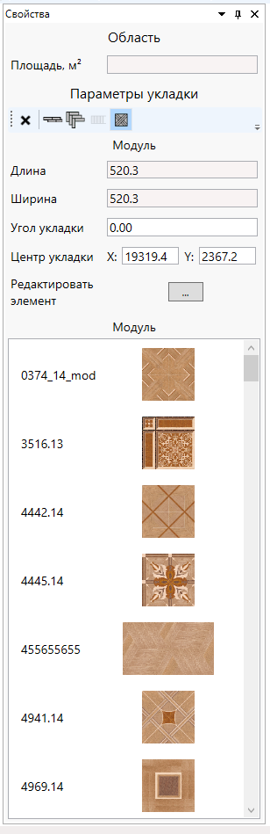
Можно выбрать одну из перечисленных укладок или выбрать вариант «без укладки».
Затем можно настроить параметры укладки непосредственно в свойствах выделенной области.
Чтобы назначить укладку через инструмент, необходимо запустить соответствующий инструмент (см. раздел Укладки), затем в диалоговом окне настроить параметры выбранной укладки и нажать "OK". Затем выбрать область, которой будет присвоена выбранная укладка. Кстати, выбрать область можно и до запуска инструмента, это не важно. Тогда сразу после настройки параметров укладка будет автоматически присвоена выбранной ранее области.
Инструменты формирования разделителей областей в целом такие же, как и для построения помещений. Также с ними работают булевые операции.
Отдельно стоит рассмотреть операцию "Создать разделитель офсетом"
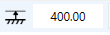
Эта команда создаёт линию раздела относительно границ выбранной области на указанном в миллиметрах размере. Параметр может быть отрицательным - тогда линия раздела будет создана в другую сторону. Данная команда работает по аналогии с командой создания бордюра при назначении его на область (см. Бордюр).
Также, стоит отметить такие элементы, как "Вспомогательные элементы".
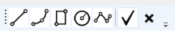
Они не влияют на формирование областей, создаются так же, как и разделители областей и могут использоваться как вспомогательный механизм для формирования правильных привязок на чертеже.

Импорт из DXF
Условия для корректного DXF файла
- Загружаются комнаты со слоя "Rooms" типа полилиний
- Загружаются границы со слоя "Cutters" типов линия, дуга, круг, полилиния.
- Загружаются вспомогательные линии со слоя "Helpers" типов линия, дуга, круг, полилиния.

Слои могут называться большими или маленькими буквами, раскладка не имеет значения.

Инструменты

Копирование
Инструмент «Копировать» предназначен для копирования объектов в проекте. Чтобы его запустить, необходимо нажать кнопку на панели инструментов: или выбрать меню "Рисование"-> "Инструменты" -> "Копировать"
Затем необходимо выбрать объект, который необходимо скопировать. Важно, что элемент будет копироваться за ту же точку, за какую он будет выбран. Затем можно установить столько подобных элементов, сколько будет необходимо. И затем, для завершения команды, можно нажать правую кнопку мыши. Можно сначала выбрать один или несколько элементов для копирования, затем запустить команду копирования. Тогда далее будет запрошена точка – центр копирования. И только после этого можно будет устанавливать новые скопированные объекты.

Переместить
Инструмент «Переместить» предназначен для перемещения объектов на рабочем пространстве. Принцип аналогичен инструменту «Копирование», с той только разницей, что после однократного перемещения команда автоматически завершится, в то время как команда «Копировать» завершается только по запросу пользователя.

Вращать
Инструмент «Вращать» предназначен для вращения объектов в рабочем пространстве и по своему принципу аналогичен инструменту «Перемещение». После выбора объекта запрашивается точка-центр вращения, затем запрашивается точка, которая будет представлять базовое направление (от центра) и затем запрашивается следующая точка, представляющее новое направление.

Масштабировать
Инструмент «Масштабировать» предназначен для масштабирования объектов на рабочем пространстве. После того, как выбран объект масштабирования, запрашивается базовая точка, затем базовый размер относительно этой точки и затем новый размер относительно базовой точки.

Редактирование ширины фриза
Инструмент «Редактирование ширины фриза» предназначен для точного указания ширины фриза на различных его участках. После выбора инструмента необходимо выбрать область, уложенную как фриз, затем перемещая мышь, можно видеть фактическую ширину в мм на различных участках фриза. Далее можно ввести новую ширину и нажать кнопку Enter. Тогда новая ширина будет применена. Чтобы корректно завершить команду, нужно нажать правую клавишу мыши. Клавиша Esc отменит выполнение команды.
Важно заметить, что для начала ввода нового значения необходимо хотя бы немного переместить указатель мыши. А в момент ввода нового значения важно, чтобы мышь была полностью неподвижна.

Удаление
Инструмент «Удалить» удаляет один или несколько элементов из проекта. Как всегда, можно сначала запустить инструмент, а затем выбрать удаляемые объекты, а можно наоборот, выбрать один или несколько объектов и затем запустить инструмент. По умолчанию, на эту команду стоит горячая клавиша Delete (см. раздел «Горячие клавиши»)

Укладка паркета
В данном разделе будут описаны возможности по добавлению элементов паркета. Как уже было описано выше, в данной программе существует понятие "Область", которая представляет собой часть площади помещения. На область можно назначить следующие виды укладок: "Типовая укладка", "Палубная укладка", "Укладка ёлкой", "Укладка модулем", "Фриз" и "Бордюр".
Остальные типы паркета, такие как "Изображение", "Художественный элемент", "Розетка", "Угловой элемент", "Мебель" - будут лежать "сверху", "над" областями и не будут привязаны к ним. Но, как уже было описано выше, художественные элементы и розетки участвуют в формировании площади областей в отчёте – они вычитаются из той области, над которой находится центр художественного элемента.

Типовая укладка
Типовая укладка - это операция, при которой из одной области формируется 3 области и добавляется одна розетка. Обычно, при создании нового помещения, вся его площадь представляет из себя одну единственную область "Без укладки". Это значит, что для этой области паркет ещё не выбран. Если запустить команду "Типовая укладка", то можно будет быстро и просто назначить на эту область центральную укладку, бордюр, фриз и выбрать розетку, которая будет установлена по центру. Для выполнения этой команды требуется указать, какая область будет преобразована в типовую укладку. Это можно сделать двумя способами. Можно сначала выделить область (область будет помечена штриховкой):
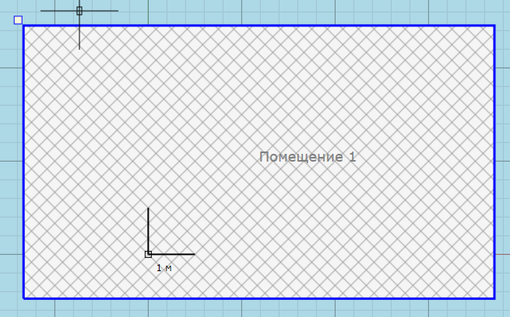
Затем запустить команду и выбрать параметры типовой укладки. Второй способ - можно сначала ничего не выделять, запустить команду, выбрать параметры и затем программа сама запросит область, на которую будет назначена укладка.
Команду можно запустить 3-мя способами:
- Через меню "Укладка паркета" -> "Типовая укладка"
- Через панель инструментов слева: 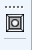
- Через горячую клавишу, если она была заранее назначена (см. Горячие клавиши)

В любом случае, после запуска команды пользователь может выбрать параметры укладки в соответствующем диалоговом окне:
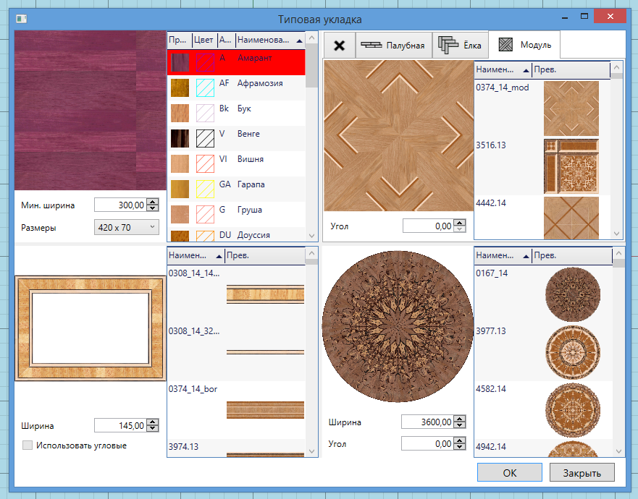
Окно разделено на 4 части. В левом верхнем углу расположены параметры фриза, в том числе отступ от края в мм, который обозначен как "Мин. ширина". В левом нижнем углу - параметры бордюра. Можно выбрать сам бордюр, его ширину и использовать угловые элементы при их наличии. В правом верхнем углу настраиваются параметры центральной укладки. Вкладками можно выбрать один из 4 типов укладки "Без укладки", "Палубная", "Ёлка", "Модуль". В зависимости от выбранной вкладки, можно настроить соответствующие параметры укладки. В правом нижнем углу можно выбрать розетку, её размеры и угол.
Если навести указатель мыши на участок окна с предпросмотром укладки (в верхнем левом и правом углу) и повращать колёсико мыши, что предпросмотр можно отмасштабировать.

Палубная укладка
Для палубной укладки также необходимо выбрать область. Это можно сделать 2-я способами, так же как и для "Типовой укладки" (см. Типовая укладка)
Команду можно запустить 3-мя способами:
- Через меню "Укладка паркета" -> "Палубная укладка"
- Через панель инструментов слева:
- Через горячую клавишу, если она была заранее назначена (см. Горячие клавиши)
В любом случае, после запуска команды пользователь может выбрать параметры укладки в соответствующем диалоговом окне:
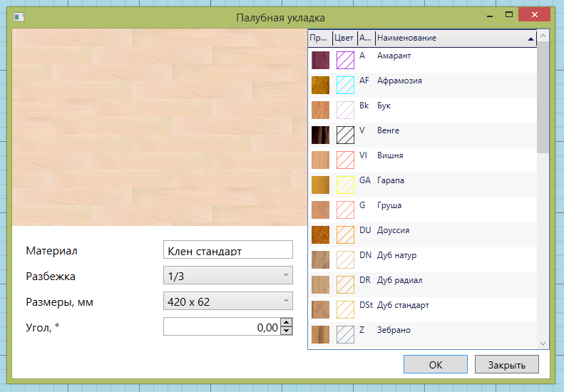
Если навести указатель мыши на участок окна с предпросмотром и повращать колёсико мыши, что предпросмотр можно отмасштабировать.

Укладка ёлкой
Для укладки ёлкой также необходимо выбрать область. Это можно сделать 2-я способами, так же как и для "Типовой укладки" (см. Типовая укладка)
Команду можно запустить 3-мя способами:
- Через меню "Укладка паркета" -> "Укладка ёлкой"
- Через панель инструментов слева: 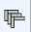
- Через горячую клавишу, если она была заранее назначена (см. Горячие клавиши)
В любом случае, после запуска команды пользователь может выбрать параметры укладки в соответствующем диалоговом окне:
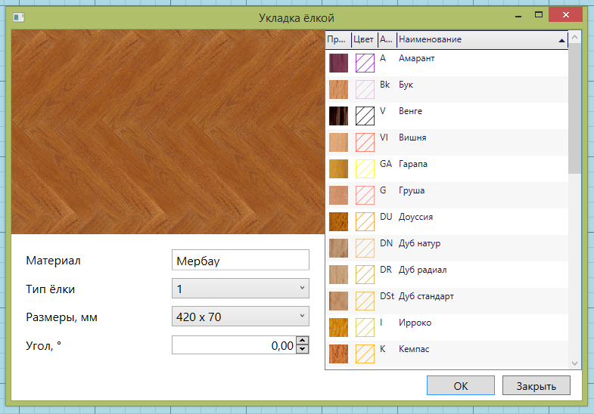
Если навести указатель мыши на участок окна с предпросмотром и повращать колёсико мыши, что предпросмотр можно отмасштабировать.

Укладка модулем
Для укладки модулем также необходимо выбрать область. Это можно сделать 2-я способами, так же как и для "Типовой укладки" (см. Типовая укладка)
Команду можно запустить 3-мя способами:
- Через меню "Укладка паркета" -> "Укладка модулем"
- Через панель инструментов слева:
- Через горячую клавишу, если она была заранее назначена (см. Горячие клавиши)
В любом случае, после запуска команды пользователь может выбрать параметры укладки в соответствующем диалоговом окне:
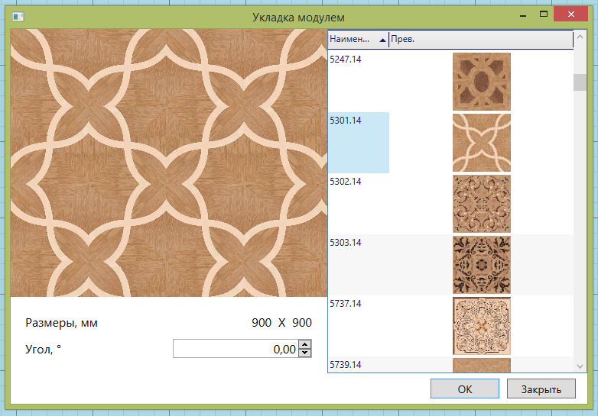
Если навести указатель мыши на участок окна с предпросмотром и повращать колёсико мыши, что предпросмотр можно отмасштабировать.

Фриз
Для укладки фризом также необходимо выбрать область. Это можно сделать 2-я способами, так же, как и для "Типовой укладки" (см. Типовая укладка). Для фриза есть особенность - область должна содержать одну внешнюю и одну внутреннюю границу. Только тогда возможно создать укладку фризом.
Команду можно запустить 3-мя способами:
- Через меню "Укладка паркета" -> "Укладка фризом"
- Через панель инструментов слева:
- Через горячую клавишу, если она была заранее назначена (см. Горячие клавиши)
В любом случае, после запуска команды пользователь может выбрать параметры укладки в соответствующем диалоговом окне:
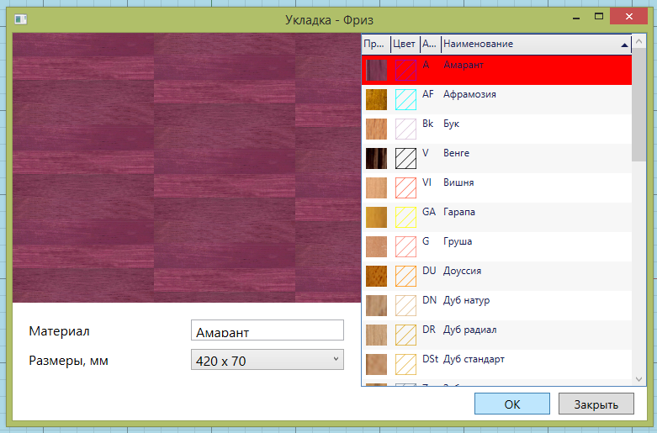
Интересно знать, что в свойствах фриза, после того, как он будет уложен, есть функция "Разбить фриз"
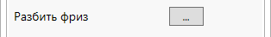
Эта функция позволяет разбить область с укладкой фризом на несколько укладок, которые заполнены палубной укладкой. При этом внешний вид не поменяться, но каждый участок можно будет редактировать отдельно.

Бордюр
Данная команда создаёт новый бордюр.
Про команду "Бордюр" важно знать, что она может работать в двух различных режимах. Выбор режима зависит от того, какой объект используется для создания бордюра. Бордюр может быть назначен на 2 типа элементов:
- Область
- Линия раздела областей
Если в качестве объекта назначения выбрана область, то команда разобьёт эту область на 3 области по аналогии с командой "Типовая укладка". Если область имела какую-то укладку, то эта укладка будет "вытеснена" в область фриза. Поэтому назначать бордюр рекомендуется до назначения основной укладки. Кстати, если основная укладка случайно была "вытеснена" в область фриза после назначения бордюра, можно выделить этот фриз и перенести укладку на центральную область, воспользовавшись буфером обмена (см. Буфер обмена).
Второй вариант - это назначить бордюр на линию раздела областей. Для этого можно создать нужную линию раздела и выбрать её при добавлении бордюра. Тогда линия исчезнет, а бордюр построится от этой линии. Линия может быть как замкнутой, так и не замкнутой.
После запуска команды пользователь может выбрать параметры нового бордюра в соответствующем диалоговом окне:
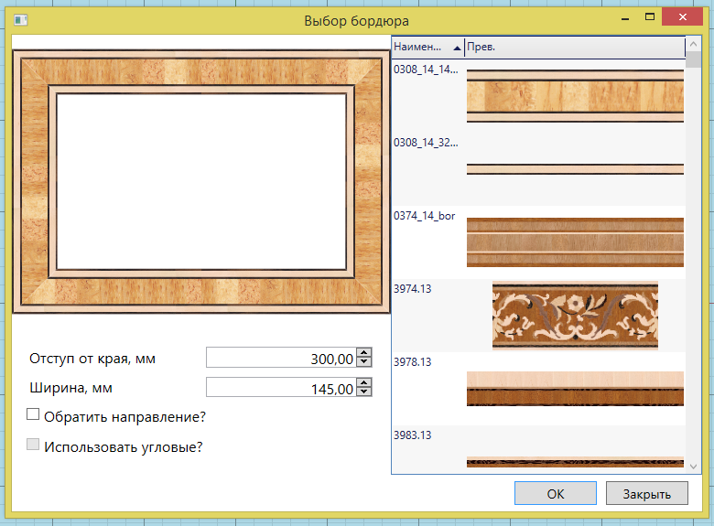
При назначении на разделительный элемент, параметр "Отступ от края" игнорируется. При назначении на область размер отступа от края формирует область под фриз вокруг бордюра. Если после построения первого бордюра назначить на внутреннюю область ещё несколько бордюров с нулевым "Отступом от края", то бордюры будут располагаться "стык в стык", образуя составной бордюр.

Изображения
В документ можно добавлять произвольные изображения форматов .jpeg и .png
Для добавления изображения также необходимо выбрать область. Это можно сделать 2-я способами, так же, как и для "Типовой укладки" (см. Типовая укладка)
Команду можно запустить 3-мя способами:
- Через меню "Укладка паркета" -> "Добавить изображение"
- Через панель инструментов слева:
- Через горячую клавишу, если она была заранее назначена (см. Горячие клавиши)
После запуска команды пользователь может выбрать добавляемый файл.

Художественный элемент
Для добавления художественного элемента также необходимо выбрать область. Это можно сделать 2-я способами, так же, как и для "Типовой укладки" (см. Типовая укладка)
Команду можно запустить 3-мя способами:
- Через меню "Укладка паркета" -> "Добавить художественный элемент"
- Через панель инструментов слева:
- Через горячую клавишу, если она была заранее назначена (см. Горячие клавиши)
После запуска команды пользователь может выбрать параметры художественного элемента в соответствующем диалоговом окне:
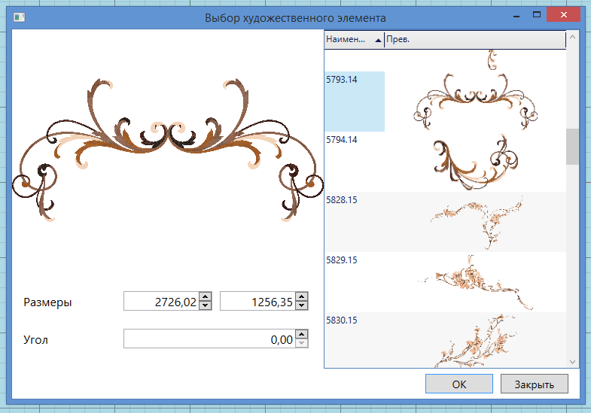
Художественный элемент будет добавлен в центр ограничивающего прямоугольника выбранной области.

Розетка
Для добавления художественного элемента также необходимо выбрать область. Это можно сделать 2-я способами, так же, как и для "Типовой укладки" (см. Типовая укладка)
Команду можно запустить 3-мя способами:
- Через меню "Укладка паркета" -> "Добавить розетку"
- Через панель инструментов слева:
- Через горячую клавишу, если она была заранее назначена (см. Горячие клавиши)
После запуска команды пользователь может выбрать параметры розетки в соответствующем диалоговом окне:
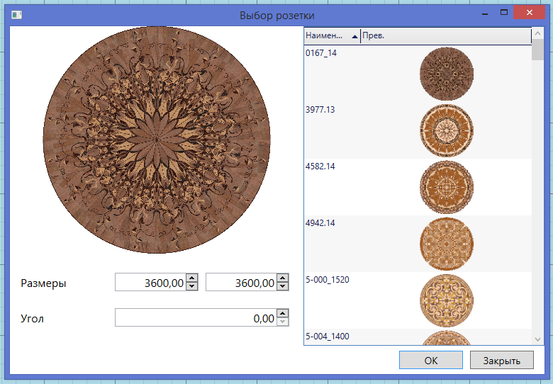
Розетка будет добавлена в центр ограничивающего прямоугольника выбранной области.

Угловой элемент
Для добавления отдельного углового элемента бордюра также необходимо выбрать область. Это можно сделать 2-я способами, так же, как и для "Типовой укладки" (см. Типовая укладка)
Команду можно запустить 3-мя способами:
- Через меню "Укладка паркета" -> "Добавить угловой элемент"
- Через панель инструментов слева:
- Через горячую клавишу, если она была заранее назначена (см. Горячие клавиши)
После запуска команды пользователь может выбрать параметры углового элемента в соответствующем диалоговом окне:
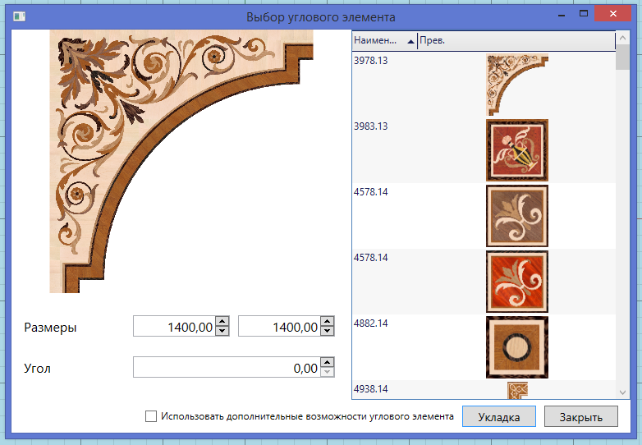
Особенностью добавления углового элемента является то, что здесь можно указать флаг "Использовать дополнительные возможности углового элемента". Если указать этот флаг, то в дальнейшем в свойствах этого углового элемента можно будет указывать также угол раскрытия данного углового элемента.

Мебель
Для добавления элемента мебели также необходимо выбрать область. Это можно сделать 2-я способами, так же, как и для "Типовой укладки" (см. Типовая укладка)
Команду можно запустить 3-мя способами:
- Через меню "Укладка паркета" -> "Добавить мебель"
- Через панель инструментов слева:
- Через горячую клавишу, если она была заранее назначена (см. Горячие клавиши)
После запуска команды пользователь может выбрать параметры углового элемента в соответствующем диалоговом окне:
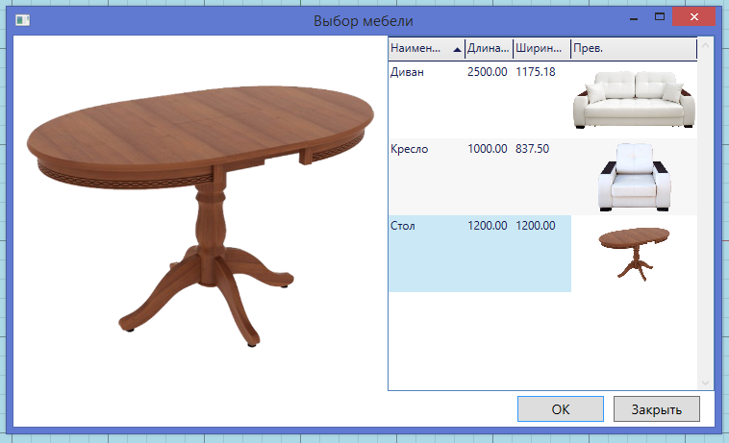

Порядок элементов
Под порядком элементов подразумевается то, какие объекты рисунка будут видны полностью, а какие буду располагаться «под» ними. Можно изменять порядок элементов. Для этого есть 4 команды:
- На передний план – выдвигает элемент перед всеми
- На задний план – задвигает элемент за всеми
- Выдвинуть – выдвигает элемент «вперёд» на 1 позицию
- Отодвинуть – задвигает элемент «вглубь» на 1 позицию
При печати выбранный порядок будет сохранён.

Буфер обмена
Буфер обмена работает исключительно внутри программы. Поддерживается 3 типа операций с буфером обмена – вырезать, копировать и вставить.
Использовать буфер обмена можно как для объектов, таких как художественный элемент или розетка – так и для укладок. Допустим, можно выделить область с укладкой Ёлкой с использованием материала «Бук» с некоторыми параметрами и скопировать её в буфер обмена (Ctrl+C по умолчанию). Затем можно выделить другую область, например, без укладки. И если затем выполнить команду «Вставить» (Ctrl+V по умолчанию), то на эту область будет назначена укладка с теми же параметрами (ёлка, «Бук», тот же угол и другие параметры).
В отличие от команд «Копирование» и «Перемещение», буфер обмена можно использовать соответственно для копирования или перемещения объекта с одного документа в другой. В случае работы на одном документе предпочтительнее использовать команды «Копирование» и «Перемещение», так как они работают быстрее.

Горячие клавиши
Очень полезным для работы в программе является тот факт, что практически на любую команду пользователь может назначить горячую клавишу. Для этого достаточно нажать указателем мыши на кнопку команды или пункт меню, удерживая клавишу Ctrl. После этого появится окно, в котором можно назначить или изменить уже назначенную комбинацию клавиш, по которой будет исполнятся эта команда.
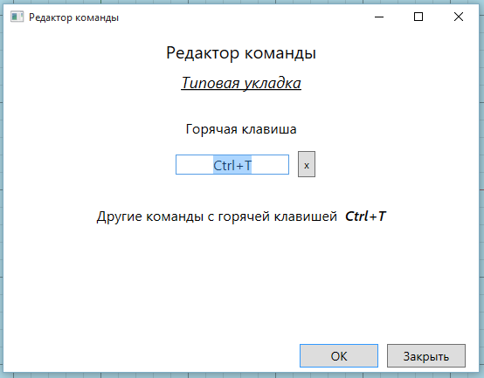

Результат работы
Результат работы с документом можно получить одним из следующих способов:
- Сформировать Дизайн-проект
- Экспортировать проект как изображение
- Экспортировать проект в dxf
Для того, чтобы сформировать Дизайн проект, можно воспользоваться
- Меню "Файл" -> "Печать проекта"
- Использовать иконку на панели инструментов
- Использовать горячую клавишу (по умолчанию Ctrl+P)

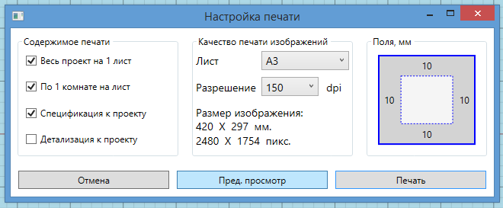
В данном диалоговом окне можно выбрать настройки печати и отправить проект на печать или запустить предварительный просмотр.
Для того, чтобы экспортировать проект как изображение нужно:
- Меню "Файл" -> "Экспорт проекта как изображение"
- Использовать иконку на панели инструментов
- Использовать горячую клавишу (по умолчанию Ctrl+E)
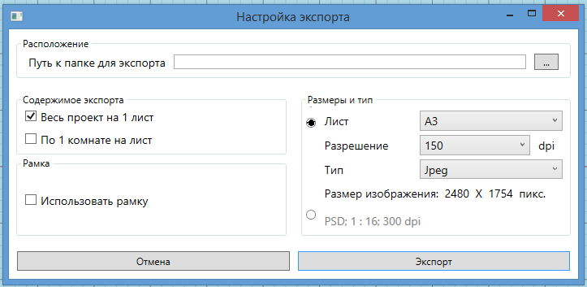
В данном диалоговом окне можно выбрать настройки экспорта.
При экспорте в DXF необходимо выбрать место и наименование экспортируемого файла.

Сервис
В меню "Сервис" есть две опции:
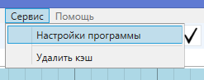
- Настройки программы
- Удалить кэш
Настройки программы позволяют настраивать параметры программы в соответствии с желаниями пользователя.
В окне свойств можно увидеть 4 вкладки, которые отображают 4 категории свойств в соответствии с названиями вкладок. Настройки достаточно подробно описаны собственными названиями, пользователю программы настоятельно рекомендуется ознакомится с ними.
После изменения настроек большинство параметров вступают в силу только после перезапуска программы.
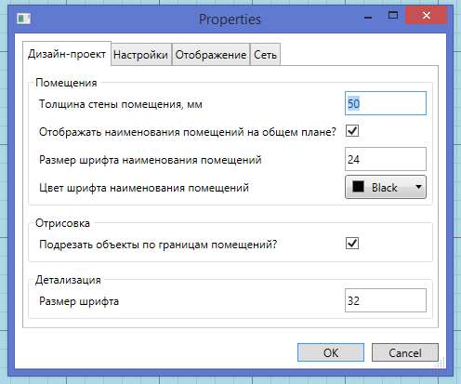
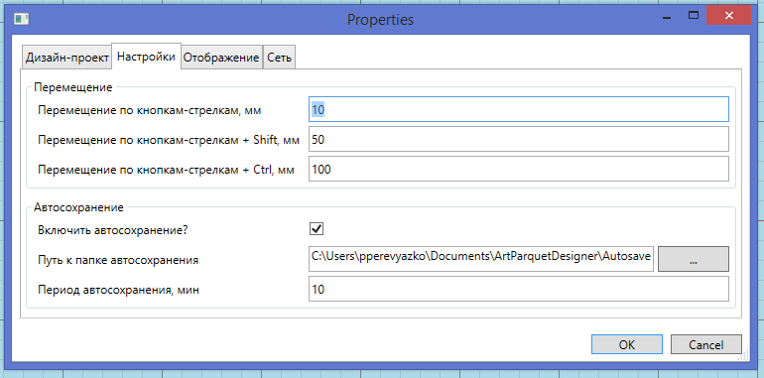
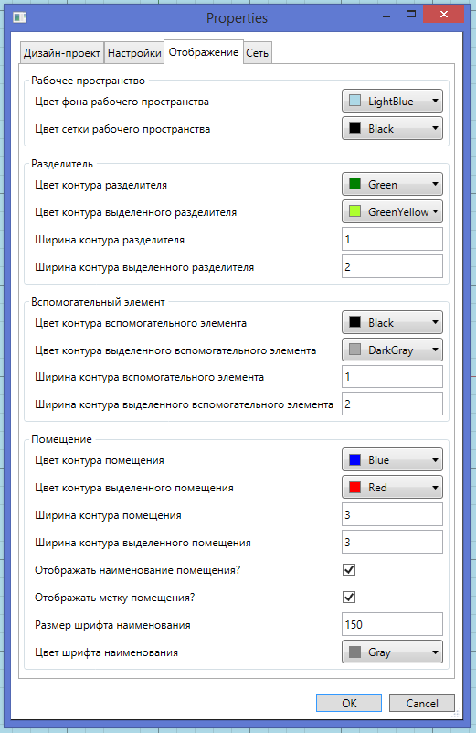

Вкладка "Сеть" предназначена для настройки сетевых и других параметров системным администратором.
Команда "Удалить кэш" в меню "Сервис" удаляет кэш программы. Это полезно сделать, если программа стала занимать слишком много места на жёстком диске или при изменениях в базе данных художественных элементов, если эти изменения не были автоматически восприняты программой (в большинстве штатных случаев эту команду не требуется запускать).

Область – это часть помещения, ограниченная линиями раздела и границей помещения. На область можно назначить укладку: палубную, укладку ёлкой, модулем или фриз (фриз для случая, когда область состоит из одной внешней границы и одной внутренней)
Элементы удаляются клавишей Delete или кнопкой на панели инструментов. Важно, что в данном случае, как и во многих других случаях, это можно сделать двумя способами: сначала выделить объект и затем нажать кнопку Delete или , либо сначала нажать кнопку – тогда если объекты не выделены, то дизайнер попросит выбрать удаляемый объект, после чего он будет удалён.
Квадрант – особая точка на окружности. На окружности (круге) Существуют 4 квадранта – самая верхняя, самая правая, самая нижняя и самая левая точка круга. На дуге – только те из них, которые попадают на дугу.

